【今日主題】 撒種與結果
黃振華弟兄（校園福音團契）
經文：馬可福音四章1-20節
金句：可四20
大綱：
1.撒種比喻的解釋

2.撒種比喻的意義

3.撒種比喻的應用

思想問題：
1.耶穌撒種比喻中的四種土地正是描述四種人心對神的道的反應與態度，請問你/妳的心像哪一種土地？
2.請問如何才能改變我們心中土壤的光景，使我們的心田可以結實百倍？
【十二月同工會】下週主日(12/11)下午1:45舉行十二月同工會，敬請長執、各團契（或事工）同工及關心教會的弟兄姊妹參加。
受洗見證（11/27受洗）
莊紀源弟兄
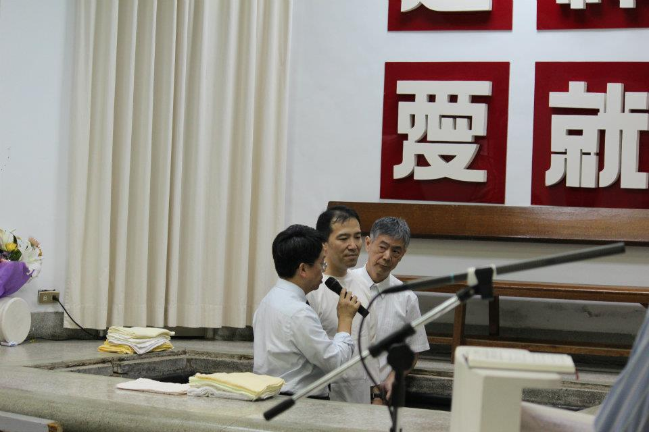
寫這份見證時，思緒回到三年多前，就在這裏，同一個房間，同一個我，帶著工作上的困頓與感情上的挫折，來找老艦長(其實他並不老)，雖然當時我也是艦長，但總覺得生活中太多不順利，周遭的人或事都衝著我而來，所有人都對不起我，打退堂鼓的念頭，時刻在腦海中掙扎，自問到底所為何來，抱負與初衷又是什麼，我已答不上來。但也就在這房間裏，老艦長引我認識了上帝、接觸了聖經，讓我有機會領會主耶穌的慈愛與祝福。如今想來，過去的那些挫敗與難關，不能說微不足道，畢竟它們真實發生過，卻已成為我生命中莫大的祝福，讓我理解到自己是多麼渺小，力量是多麼薄弱，而信靠主是件多麼令人踏實與喜樂的事，直到今日，那「患難生忍耐，忍耐生老練，老練生盼望，盼望不至於羞恥」的章句仍常自心底泛起。
與妻結識於兩年多前，一路從相知相惜到互許終身，對於年過不惑的我而言，尋得真愛已是件不容易的事，要能凡事契合更加地始料未及。自小在教會中成長的她，既善良又溫柔，更因信靠主，有份安靜與智慧，使我在彼此的信任中，看見一份只有上帝能成就的神奇恩典。
因著他們，我領略到真正平安喜樂來自於相信，相信人的不完美要回到主耶穌裏才能獲得救贖，生活才能有目的，生命才能有意義。
溫晨昕姊妹
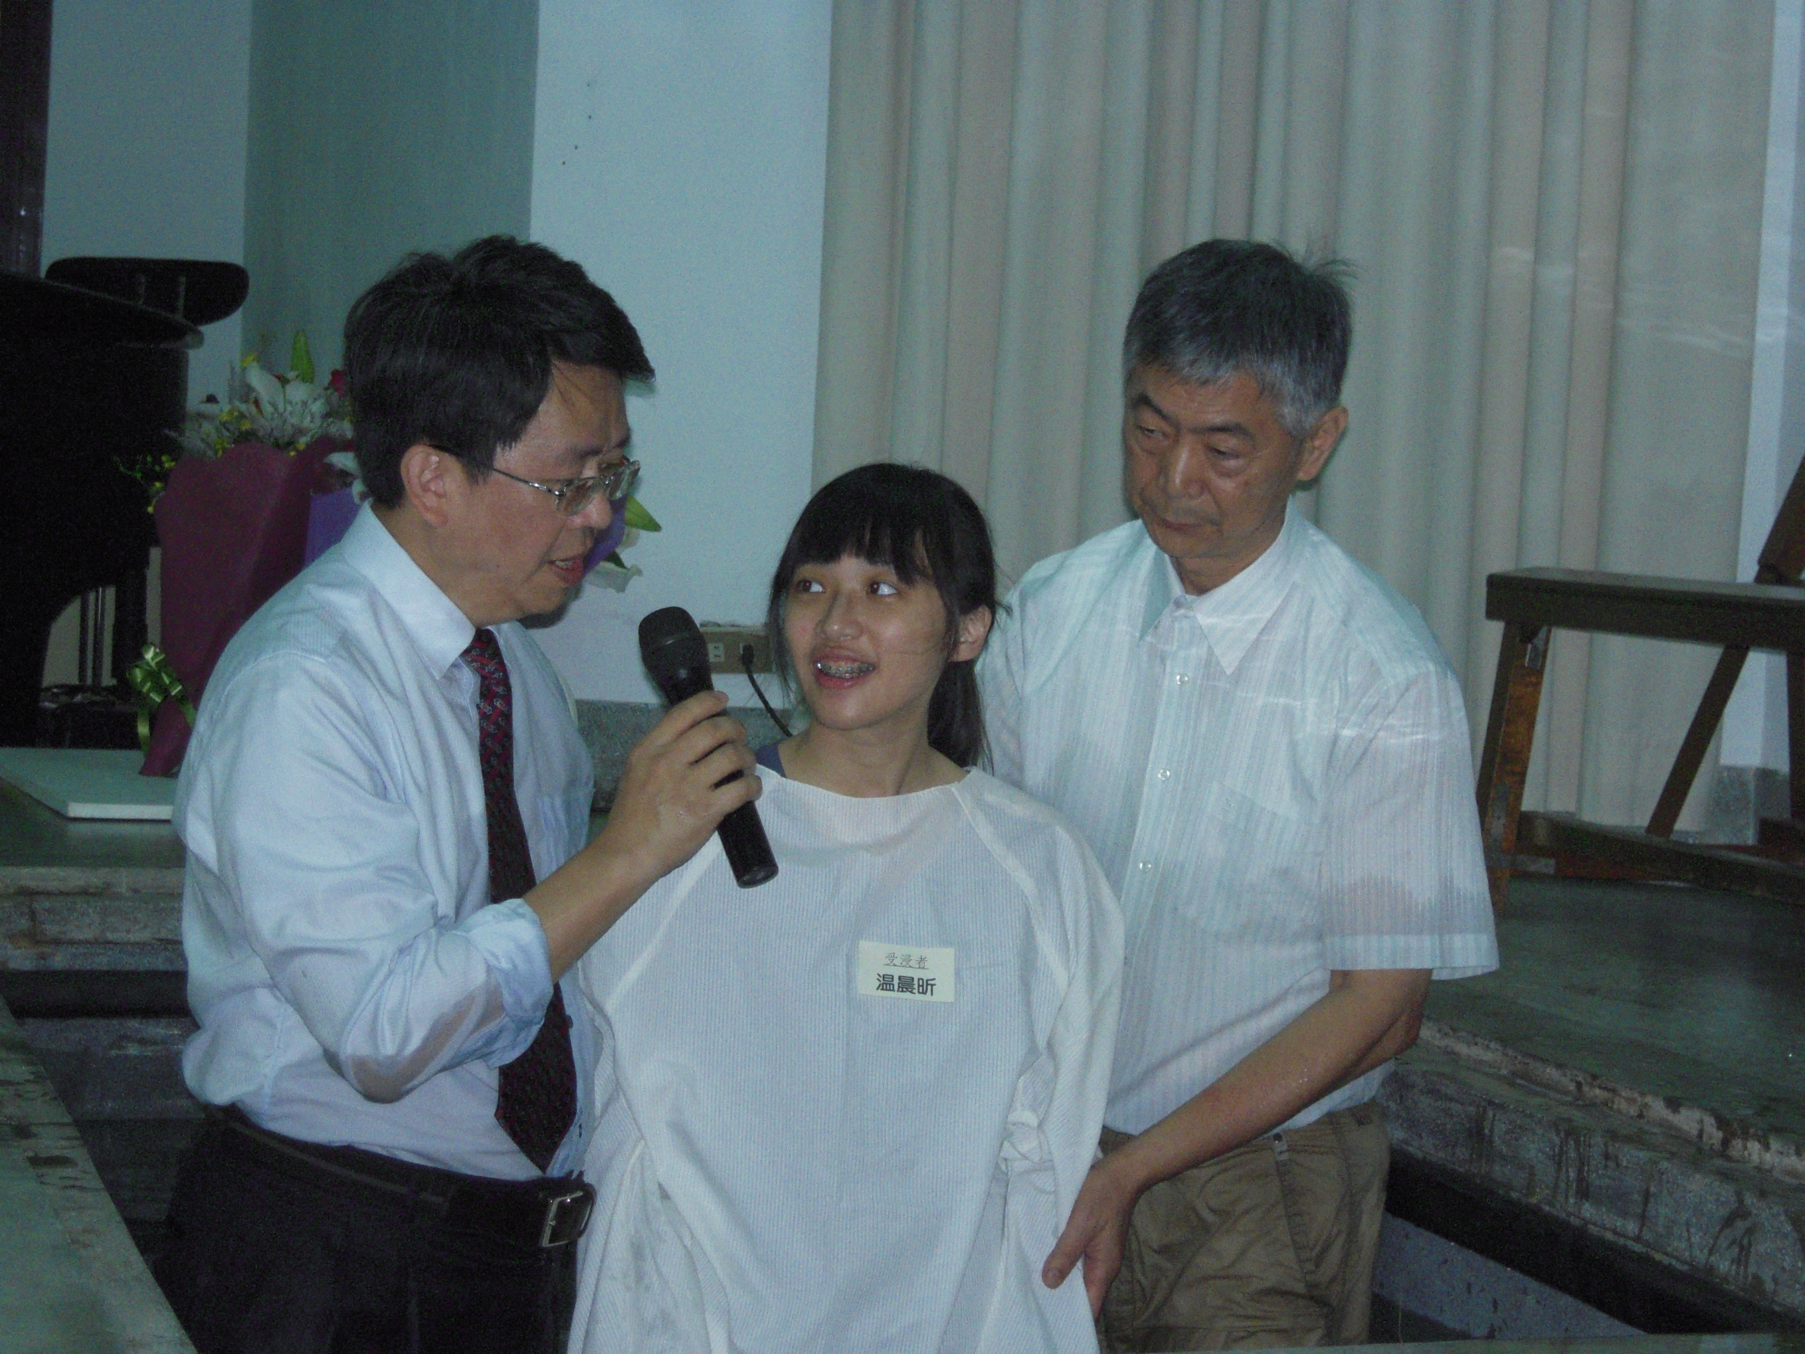
從來我就對生活沒有任何特別的渴望，或者覺得需要改變；但就在小學六年級無意間隨著媽媽來到了教會，起初，我並不以為意、並不認為這位上帝有什麼特別的，反正就隨媽媽的意思來到教會就對了；然而這樣的想法漸漸地從我腦海中逝去，反而逐漸發現我的生命中無一刻不能沒有主。
上國中前，在學校裡我是個十分內向、不善交際的人，因此朋友可說是屈指可數；但上國中後，奇妙的事發生了，我也不知道為何自己不知不覺中變得開朗許多、常常把週遭的人逗得哈哈大笑，當然也在期間交了不少好朋友，隨著時間的沉澱，我心中那答案逐漸清晰的浮現於心頭上──沒錯，是上帝，是上帝改變了我。
國三那年，面對升學壓力每天忙碌著，就在這樣的日子裡，有天我突然感到左眼非常的不適，於是媽媽帶我去附近的醫院看醫生，然而從醫生口中得到的回應：「是角膜潰瘍，要按時點藥水，如果細菌繼續入侵到眼球的話，嚴重將有失明的可能。」出了門口，只看見媽媽一個人靜靜地坐在椅子上，低著頭，不斷地為我禱告。一旁的我，瞬間有無限的感動，感謝上帝給予我這個媽媽；但同時卻也有個聲音在我心裡不斷地告訴我：「一切都不會有事的。」我不敢確定那是否是上帝的聲音，不過可以確定的是上帝醫治了我，讓我能夠繼續看到這個世界，也再次看見祂的恩典。
上了高中，我仍感謝這位上帝帶領我一路來的平順，並結交至今仍彼此扶持、共患難、共享樂的死黨。而今天我能上一所自己從未奢想過的大學，相信很多人都感到意外，就連我自己都感到萬分意外，但在主裡沒有難成的事，想到此，就沒什麼好意外的。
走到今天，對主，我只有感恩，並希望將我的未來完完全全的交託給主、為祂奉獻。
本週各項聚會
今日 09:30 兒童主日學
10:00 中學生團契
11:00 慕道班 羅煜寰弟兄
11:00 初信造就班 蔣震彥弟兄
14:30 造就聚會 賴大隨弟兄
當心!敵基督出現!
約翰一書二18~27
週二07:00 晨更聚會 陳水德弟兄
列王記上四
19:30 英文查經班
週三 19:30 交通禱告會 張致榕弟兄
週四 15:00 姊妹聚會 李瑞蘋姊妹
週五 15:00 姊妹禱告會
19:30 愛的團契 分區家庭聚會
19:30 週五小社青 林前一
週六 19:00 社青團契 分區家庭聚會
19:00 大專團契 路加福音
12月18日~~【年終感恩聚會】
不論順境、逆境，成功、失敗，健康、疾病，都能經歷神的同在與能力；【感恩見證聚會】就是數算恩典的日子，請向教會辦公室或劉國華弟兄報名皆可！每位見證以5~7分鐘為原則！
感恩聚會：2011年12月18（主日）
上午9:45~12:00
擘餅記念主：12:00~12:10
12月25日~~【家長講座】
主題：與青少年好好談「愛情」
本教會為關懷青少年及兒童父母，於12/25下午2：00~4：00舉辦第二次「家長講座」，邀請洪詩婷老師（聖約翰大學輔導中心）分享父母如何面對「青少年交友問題」。幫助父母察覺孩子們身心靈的變化，陪伴他們走過成長之路，歡迎參加。
12/24【兒少聖誕福音聚會】
~~ ONE PEACE耶穌~~
歡迎邀請家中兒童、青少年參加！！

在航海王裡，各路海賊們為了爭奪One Piece不惜一切，
他們尋找到志同道合的夥伴一起進入偉大的航路，
只為得到那集財富、名聲、勢力於一身的大秘寶；
然而，在這個特別的日子裡，
歡迎你們進入「溫馨的南海路」，
與彼此相愛的夥伴們一起尋找那集平安、喜樂、愛於一身的
~~ ONE PEACE耶穌~~
時間：2011年12月24日
下午3:00-5:00
地點：本教會˙大會堂
主辦：兒童主日學＋中學生團契
邀請對象：兒童＆青少年
活動內容：唱到燒聲的詩歌歡唱、精彩刺激的闖關遊戲、高潮跌起的年度大戲、絕不冷場的one peace大秘辛。
還有精美的小禮物跟好吃到讓你陶醉的小點心喔～
所以不要再猶豫了，
帶著你的夥伴們一起來尋找那最珍貴的one peace吧！

臺北市基督徒聚會處 第2200期 2011.12.04
教會網站：http://www.taipeiassembly.org
主日上午 主日下午 下週主日上午 下週主日下午
聚會時間： 9時45分 2時30分 9時45分 2時30分
司 會： 陳宗賢弟兄 李一華弟兄
領 詩： 賴大隨弟兄 賴大隨弟兄 彭書睿弟兄 劉耀仁弟兄
司 琴： 王清清姊妹 陳孜祈姊妹 陳孜祈姊妹 俞齊君姊妹
講 道： 黃振華弟兄 賴大隨弟兄 羅煜寰弟兄 劉耀仁弟兄
本週題目： 撒種與結果 下週主題：剛強起來
本週經文： 馬可福音四1~20 下週經文：以弗所書三14~21
上午招待： 龔白萍弟兄 林和東弟兄 下週招待：吳瑞碧姊妹 吳純紹姊妹
楊晴智姊妹 彭瑞琴姊妹 廖瓊美姊妹 施兆利姊妹 韓勝娥姊妹
臺北市中正區100南海路39號。電話（02）23710952傳真（02）23113751

在神我們的父面前，
不住的記念你們因信心所做的工夫，因愛心所受的勞苦， 因盼望我們主耶穌基督所存的忍耐。 帖撒羅尼迦前書一3

